Descriptif Barrière de sécurité automatique AMCO
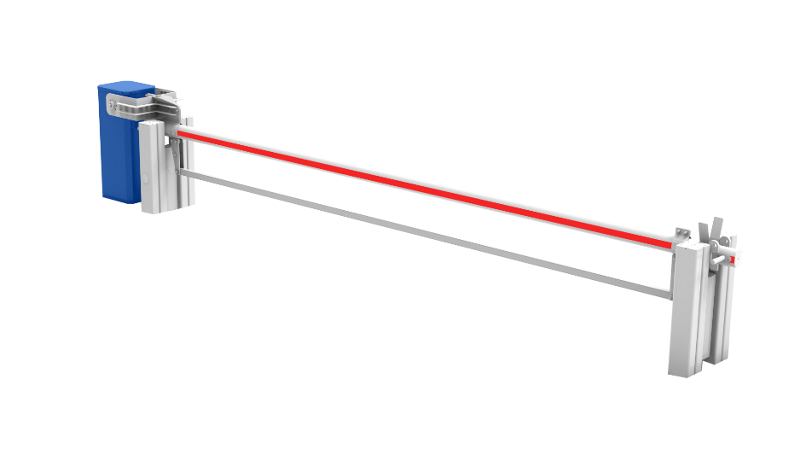
La conception de la barrière automatique en fera un appareil robuste conçu pour un fonctionnement intensif et continu. Elle sera de type ALE AB-C50 des établissement AMCO ou équivalent.

La résistance de la barrière sera certifiée par Crash test conformément aux normes en vigueur, prouvant sa capacité à stopper un camion de 3t5 Type N1 lancé à 48 Km/h avec un niveau de pénétration inférieur à 1 ml, le verrouillage de la barrière sera automatique en cas de choc, tout dispositif type goupille à mettre en place afin d’obtenir le niveau de résistance requis sera proscrit.

Caractéristiques techniques :
- Fût et porte constitué d’une tôle DKP épaisseur 4mm traitée par galvanisation.
- Jambe de force en Acier renforcé, prédisposée pour l’installation de cellule et de potelet feux
- Capot en tôle 2mm traitée par galvanisation.
- Vitesse variable de 10 à 12s
- Moteur triphasé et alimentation en 230 V mono
- Travaux de Génie civil réduit avec une profondeur de fouille de 50 cm
Équipements :
- Lisse axiale : 135 x 93 mm en Aluminium avec sous lisse
- Étrier de fixation renforcé
- Corps de barrière avec motoréducteur irréversible
- Compensateur et plateau support de lisse
- Capteur angulaire permettant de connaitre au degré prêt la position de la lisse.
- Carte de commande intégrée ONE-C :
- Pilotage filaire ou par câble réseau ; plusieurs protocoles de communication (modbus TCP/IP, RS485)
- Interface de communication centralisée (écran à LEDs)
- Paramétrage et pilotage possible à distance via webserveur
- Gestion du moteur par variation de fréquence permettant de gérer :
  - Les rampes d'accélération et de freinage
  - Les vitesses à l'ouverture et à la fermeture
- Mise à jour par carte SD, 1 seul programme
- Bornier enfichable
Options :
- Teinte RAL au choix Fut et ou poteau
- Verrouillage interne anti- vandalisme
- Pack anti-vandalisme avec cache-boulons
- Reposoir anti-vandalisme

